Министерство образования Республики Беларусь

Учреждение образования

«Брестский Государственный технический университет»

Кафедра ИИТ

**Лабораторная работа №3**

По дисциплине «Модели решения задач в интеллектуальных системах»

Тема: «Рекуррентные нейронные сети»

**Выполнил:**

Студент 3 курса

Группы ИИ-23

Романюк А. П.

**Проверил:**

Туз И. С.

Брест 2025

1. Цель работы: Реализовать и обучить рекуррентную нейронную сеть(batch_learning, реализовать вручную, но так, чтоб вычисления можно было проводить на gpu. Например на PyTorch).
2. Реализовать сеть с использованием RNN слоя(с использованием ML-фреймворка)
3. Реализовать сеть с использованием GRU слоя(с использованием ML-фреймворка)
4. Реализовать сеть с использованием LSTM слоя(с использованием ML-фреймворка)

**Ход работы**

Manual_rnn.py:

Изображение выглядит как текст, снимок экрана, Шрифт, число

Контент, сгенерированный ИИ, может содержать ошибки.

import torch  
from config import *  
  
  
class ManualRNN:  
 def __init__(self, input_size, hidden_size, output_size):  
 # Инициализация с Xavier и нормальными весами  
 self.W_ih = torch.randn(input_size, hidden_size)  
 self.W_hh = torch.randn(hidden_size, hidden_size)  
 self.W_ho = torch.randn(hidden_size, output_size)  
 torch.nn.init.xavier_normal_(self.W_ih)  
 torch.nn.init.xavier_normal_(self.W_hh)  
 torch.nn.init.xavier_normal_(self.W_ho)  
  
 self.b_h = torch.zeros(hidden_size)  
 self.b_o = torch.zeros(output_size)  
  
 self.cache = {  
 'inputs': [],  
 'hidden_states': [],  
 'outputs': []  
 }  
  
 def tanh(self, x):  
 # Стабилизированная реализация tanh  
 return torch.clip((torch.exp(x) - torch.exp(-x)) /  
 (torch.exp(x) + torch.exp(-x)), -0.999, 0.999)  
  
 def forward(self, x):  
 self.cache = {'inputs': [], 'hidden_states': [torch.zeros(x.size(0), HIDDEN_SIZE)], 'outputs': []}  
  
 for t in range(x.size(1)):  
 x_t = x[:, t, :]  
 h_prev = self.cache['hidden_states'][-1]  
  
 pre_activation = x_t @ self.W_ih + h_prev @ self.W_hh + self.b_h  
 pre_activation = torch.clip(pre_activation, -10, 10)  
  
 h = self.tanh(pre_activation)  
  
 self.cache['inputs'].append(x_t)  
 self.cache['hidden_states'].append(h)  
  
 output = self.cache['hidden_states'][-1] @ self.W_ho + self.b_o  
 self.cache['outputs'].append(output)  
  
 return output  
  
 def backward(self, dL_dy, learning_rate=0.01):  
 batch_size = dL_dy.shape[0]  
  
 dW_ih = torch.zeros_like(self.W_ih)  
 dW_hh = torch.zeros_like(self.W_hh)  
 db_h = torch.zeros_like(self.b_h)  
 dW_ho = torch.zeros_like(self.W_ho)  
 db_o = torch.zeros_like(self.b_o)  
 h_last = self.cache['hidden_states'][-1]  
 dW_ho = h_last.T @ dL_dy / batch_size  
 db_o = dL_dy.mean(dim=0)  
 dL_dh = dL_dy @ self.W_ho.T  
 for t in reversed(range(len(self.cache['inputs']))):  
 x_t = self.cache['inputs'][t]  
 h_prev = self.cache['hidden_states'][t]  
 h_curr = self.cache['hidden_states'][t + 1]  
 dtanh = (1 - h_curr ** 2) * dL_dh  
 dW_ih += x_t.T @ dtanh / batch_size  
 dW_hh += h_prev.T @ dtanh / batch_size  
 db_h += dtanh.mean(dim=0)  
 dL_dh = dtanh @ self.W_hh.T  
 dL_dh = torch.clip(dL_dh, -1, 1)  
 self.W_ih -= learning_rate * dW_ih  
 self.W_hh -= learning_rate * dW_hh  
 self.b_h -= learning_rate * db_h  
 self.W_ho -= learning_rate * dW_ho  
 self.b_o -= learning_rate * db_o  
  
 def zero_grad(self):  
 self.cache = {'inputs': [], 'hidden_states': [torch.zeros_like(self.cache['hidden_states'][0])], 'outputs': []}

Изображение выглядит как текст, снимок экрана, диаграмма, дисплей

Контент, сгенерированный ИИ, может содержать ошибки.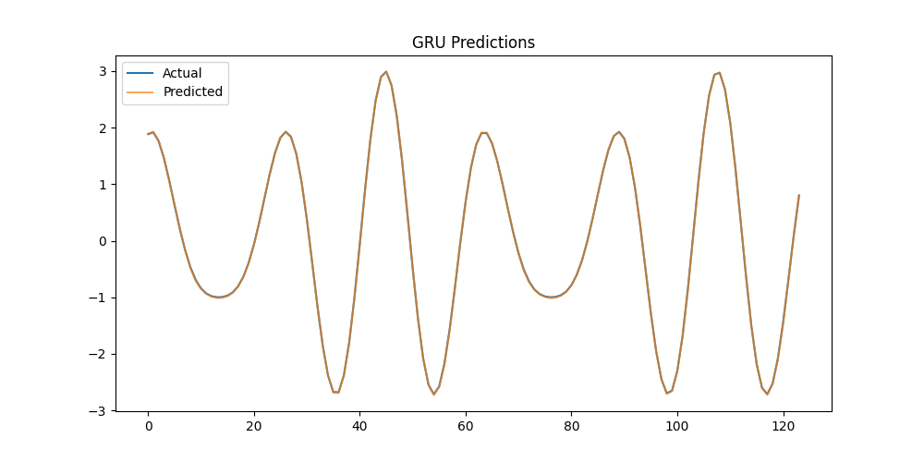

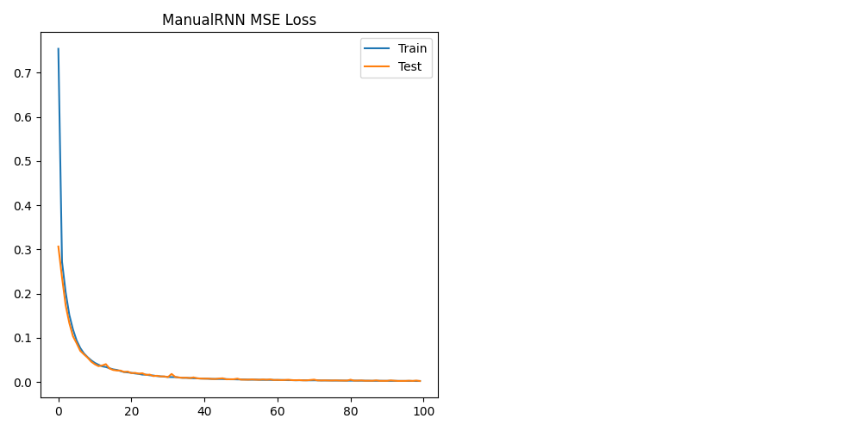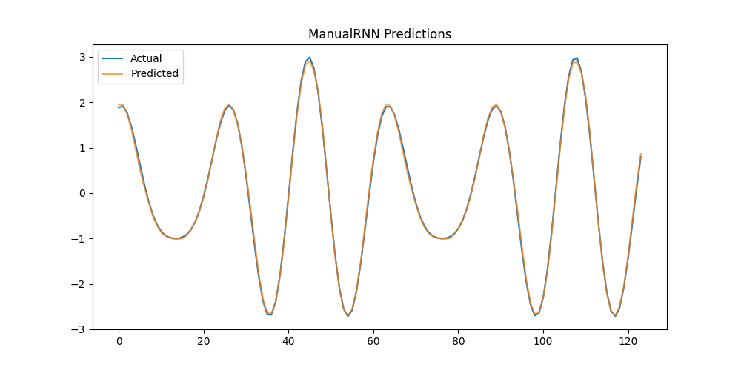

**Вывод:** в ходе лабораторной работы я научился реализовывать PCA и автоэнкодеры.